به نام او

گزارش

آزمایش 7

امیرمحمد رادمهر 810195394

میلاد عسگری 810195432

مهدی ارجمند 810195510

**قسمت اول**

**در ابتدا یک تابع به نام Reverse_Byte تعریف میکنیم و از نامش مشخص است که چه می کند.**

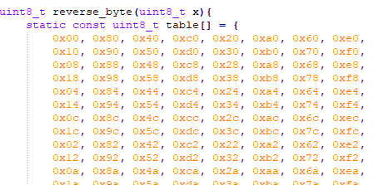

**تابع تایمر و تابعی که ماتریس را نشان میدهد به صورت زیر تعریف میشود**

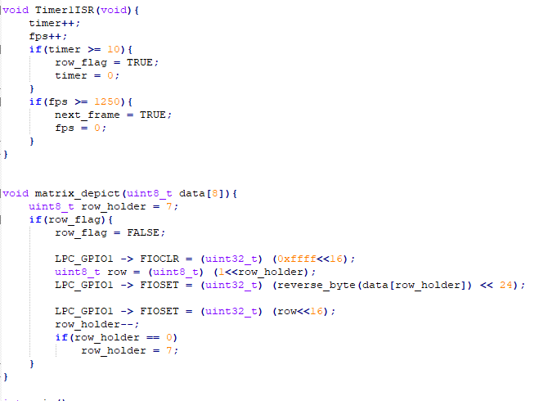

**در ادامه همانطور که مشخص است در شکل زیر با استفاده از قطعه کد زیر که کارت حافظه را میخوانیم و نمرات را میتوان مشاهده کرد**

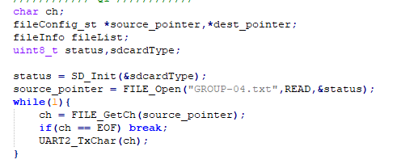

**در انتها نتایج را میتوان در شکل زیر مشاهده کرد.**

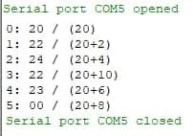

**قسمت دوم**

**هدف این قسمت نمایش شماره گروه خود بر روی ماتریس تعریف شده است.**

**با استفاده از تابع زیر این کار انجام میشود**

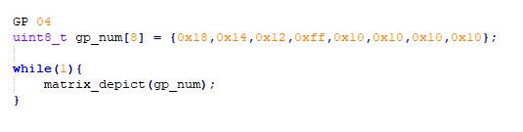

**و در انتها نتیجه به صورت زیر نمایان است.**

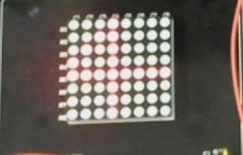

**قسمت سوم**

**در این قسمت برای نمایش انیمیشن از قطعه کد زیر استفاده میکنیم**

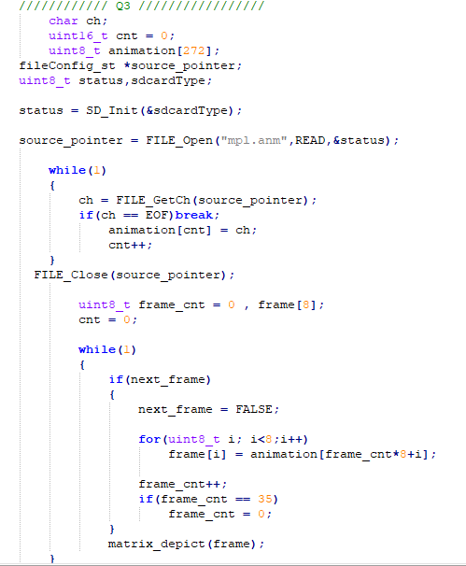

نتیجه این قسمت به صورت یک فیلم در فایل زیپ قرار داده شده است

در کد بالا اول با یک تابع آن را خوانده و سپس آنرا close میکنیم.